АНКЕТА потребителя муниципальной работы
(заполняется несовершеннолетним)
Пожалуйста, заполняйте анкету, согласно данным паспорта, на русском языке, ручкой с черными или темно-синими чернилами, разборчиво заглавными печатными буквами и цифрами по следующим образцам:
А | Б | В | Г | Д | Е | Ё | Ж | З | И
Й | К | Л | М | Н | О | П | Р | С | Т
У | Ф | Х | Ц | Ч | Ш | Щ | Ъ | Ы | Ь
Э | Ю | Я | . | ,
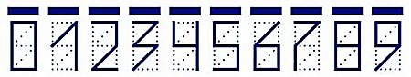
Возраст |  |  | 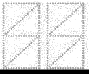 | Месяц трудоустройства
Фамилия ребенка
Имя
Отчество
Дата рождения |  |  |  | ..
Место рождения
Адрес постоянной регистрации
Адрес фактического проживания
Паспорт ребенка | Серия / номер |  |  | 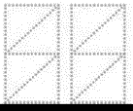
Паспорт ребенка | Код подразделения |  |  | 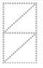
Паспорт ребенка | Дата выдачи |  |  | ..
Паспорт ребенка | Кем выдан
Телефон для связи |  |  |  | 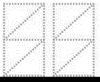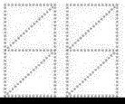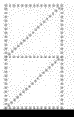
ИНН |  |  |  | 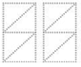
СНИЛС |  |  |  | 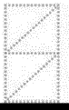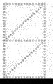
Контактные данные одного из родителей |  | Фамилия
 |  | Имя
 |  | Отчество
 |  | Телефон для связи |  | 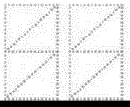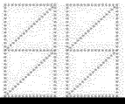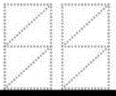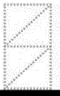
Образовательная организация
Класс (буква) / курс |  |  |  |  | Смена обучения (1/2)

Поставьте в напротив ответа на вопрос:

- Состоите ли Вы на профилактическом учете в ОДН МОМВД РОССИИ «Ханты-Мансийский»?

- ДА
- НЕТ

- Работали ли Вы в муниципальном центре содействия в трудоустройстве несовершеннолетних граждан МБУДО «МУК» ранее?

- ДА
- НЕТ

- Относитесь ли Вы к одной из нижеперечисленных категорий?

- дети, находящиеся в социально-опасном положении;
- дети участников СВО;
- дети-сироты и дети, оставшиеся без попечения родителей;
- дети из числа коренных малочисленных народов Севера;
- дети из многодетной семьи;
- дети ветеранов боевых действий;
- дети из малообеспеченной семьи;
- дети безработных граждан;
- дети из неполных семей.

«__»__________20___ г. _____________________
(подпись)

